Arduino Ide:
- Si al conectar el USB, Windows no reconoce el ESP32:
https://www.youtube.com/watch?v=BQBFJ8qc3z4
Si ARDUINO IDE no reconoce el puerto COM del ESP32:
- https://www.youtube.com/watch?v=BQBFJ8qc3z4

- Instalación de librerías necesarias
En el Arduino IDE, diríjase al panel izquierdo y abra el Library Manager.
Desde allí, instale las siguientes librerías requeridas para el funcionamiento del proyecto (si no están ya instaladas).

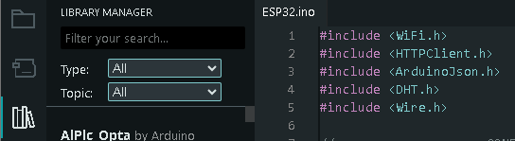
- Configuración de red Wifi y servidor
En el código fuente del ESP32, modifique las siguientes variables según su entorno:

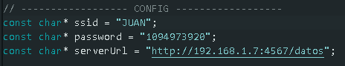
- Para obtener su dirección IPv4, abra una ventana de CMD (Símbolo del sistema) y ejecute el comando:
ipconfig
Copie la dirección que aparece como “Dirección IPv4” y reemplácela en la variable serverUrl.
- Carga del programa al ESP32
- Conecte el módulo ESP32 al computador mediante el cable USB.
- En el Arduino IDE, seleccione la placa y el puerto correspondiente:
Tools → Board → ESP32 Dev Module
Tools → Port → COMx (ESP32)
- Luego haga clic en Verify (verificar) y posteriormente en Upload (subir).
- Espere hasta que aparezca el mensaje “Hard resseting via RTS pin…” en la consola inferior.
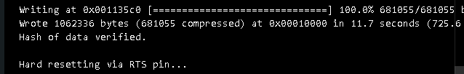

- Monitoreo en tiempo real
- Una vez finalizada la carga, abra el monitor serial desde:
Tools → Serial Monitor
- Configure la velocidad en 115200 baudios.
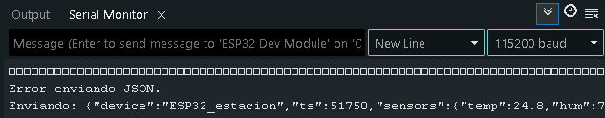
- Si todo está correctamente configurado, observará mensajes indicando la conexión WiFi, la IP asignada y el envío de datos JSON al servidor.

Servidor Java
- Requisito previo:
Asegúrese de tener instalado Java Runtime Environment (JRE) versión 11 o superior. Puede verificarlo ejecutando en la terminal:
java -version
- Ejecución del servidor: (MUY IMPORTANTE QUE SIGAN ESTOS PASOS, SI NO DEBEN INSTALAR LIBRE MAVEN)
Una vez finalizada la compilación, inicie el servidor con:
java -jar target/esp32-local-server-1.0-jar-with-dependencies.jar

Si todo salió bien, debería salir: (Ignorar el “failed to load”)
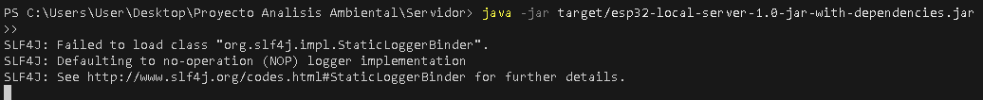
- Acceso a las interfaces web:
Cuando el servidor esté en ejecución, abra su navegador e ingrese las siguientes direcciones:
  - Datos recibidos: http://localhost:9090/datos
  - Gráficas de métricas: http://localhost:9090/metricas
  - Estado del sistema: http://localhost:9090/estado
